Команды геометрических примитивов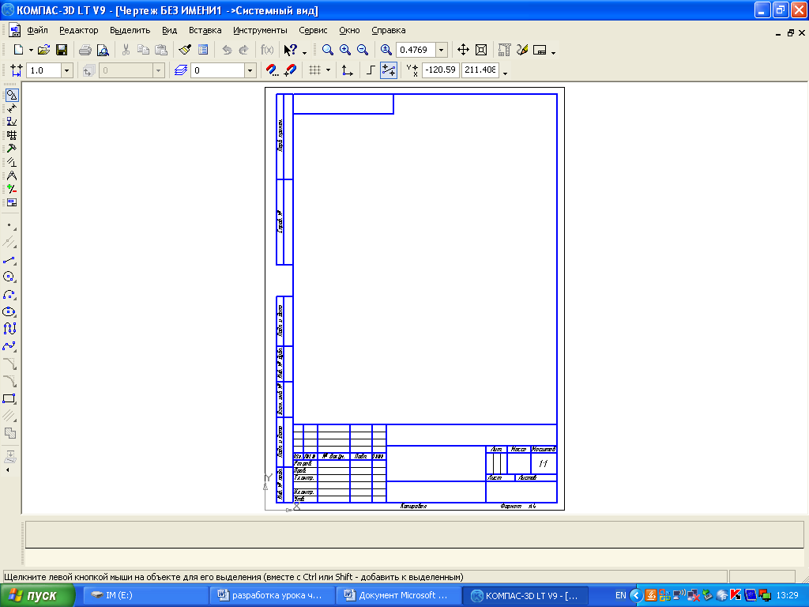

Построение плоской детали.

1. Запустить «Компас»:
2.Создать новый документ, выбрать «чертеж».
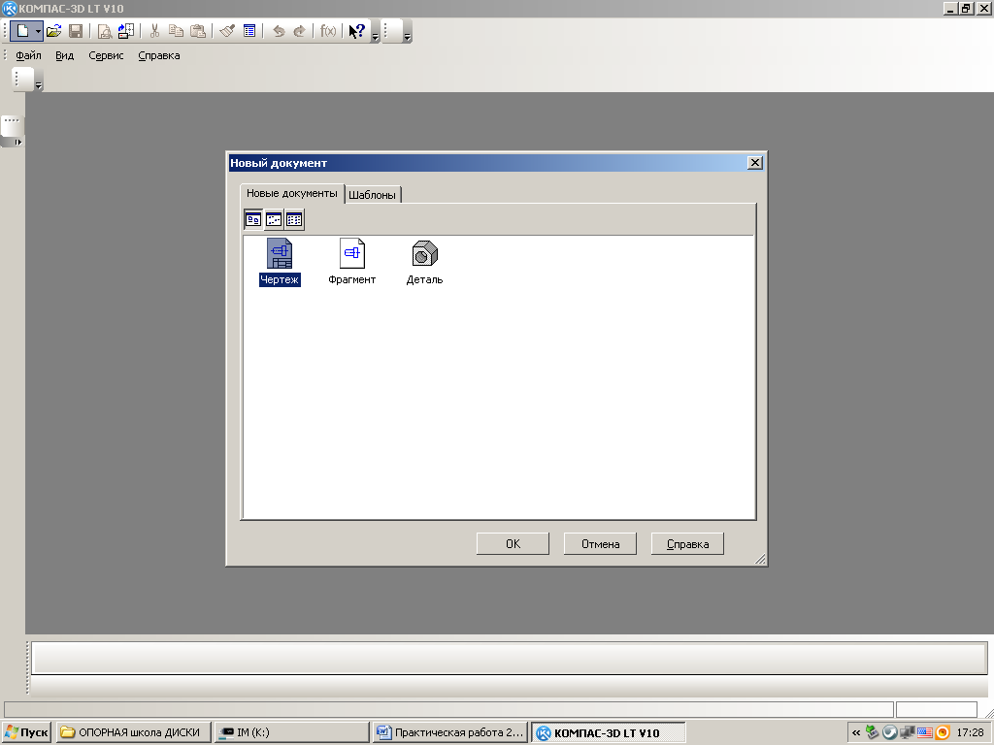

Построение прямоугольника.
3. На панели геометрия выбрать команду прямоугольник, в строке параметров задать размеры (высота и ширина прямоугольника) по заданию, выполнить команду «создать объект»
Размеры прямоугольника
прямоуголник
Создать объект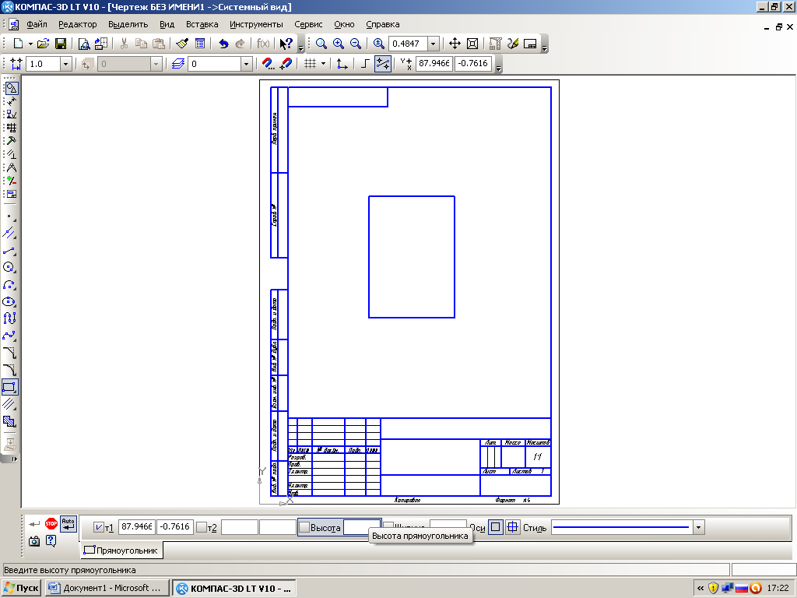
Построение вырезов детали
С помощью вспомогательных прямых находим центр окружности (по заданным размерам) и размечаем контуры вырезов на детали.
4 На панели «геометрия» выбрать команду параллельная прямая: переключатель в строке параметров установить в положение - одна прямая, курсором выделить сторону прямоугольника параллельно которой будем строить вспомогательную прямую, мышкой ставим фантом прямой в нужной стороне, и в строке параметров вводим расстояние от выбранной линии, закрепляем фантом командой создать объект
.
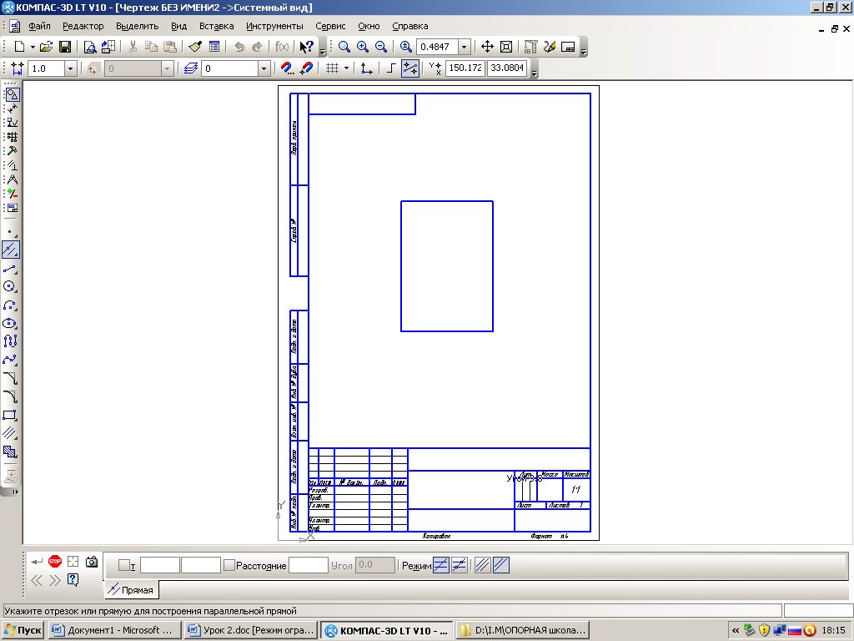
Параллельная прямая
Провести все вертикальные и горизонтальные вспомогательные прямые. Прервать команду кнопкой «стоп».
5. В инструментальной панели « Геометрия» выбрать команду непрерывный ввод объекта и выполнить вырезы на детали.
6. В инструментальной панели « Геометрия» выбрать команду окружность, (с осевыми линиями) и построить окружность заданного радиуса, центр окружности построен с помощью вспомогательных прямых на заданном расстоянии ( по заданию).
Редактор - удалить часть кривой, (удалить лишние линии).
Редактор - удалить вспомогательные кривые и точки в текущем виде.
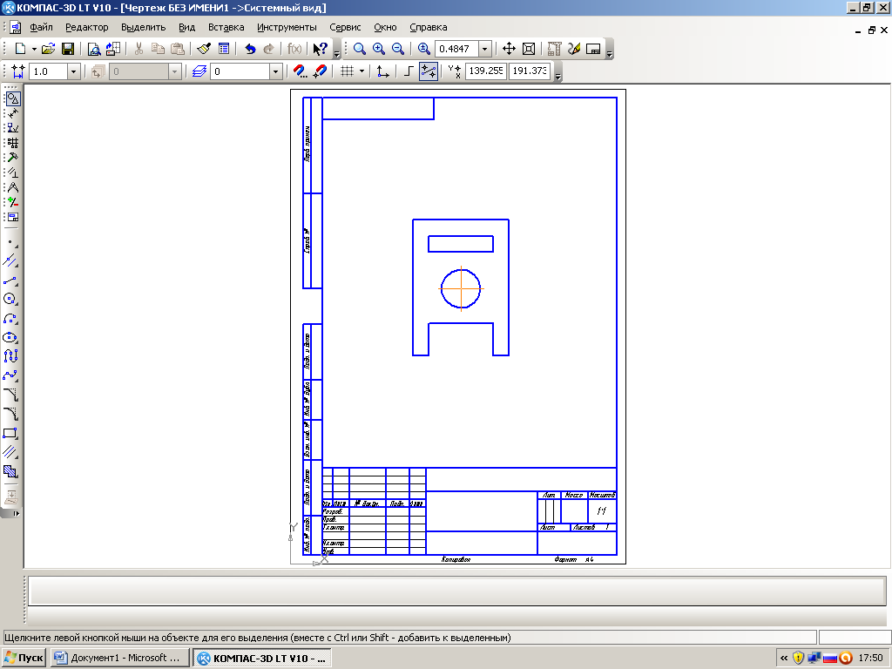
рреда
Непрерывный ввод объекта
редактор

Простановка размеров.
7. В инструментальной панели выбрать «Размеры», активировать кнопу линейные размеры. В строке параметров выбираем переключатель вертикальный или горизонтальный размер.
В три щелчка проставляем размеры: 1) начало отрезка, 2) конец отрезка, 3) закрепление.
Для проставления диаметра окружности активируем кнопку диаметральный размер.
размерыы
Линейные размеры
Диаметральный размер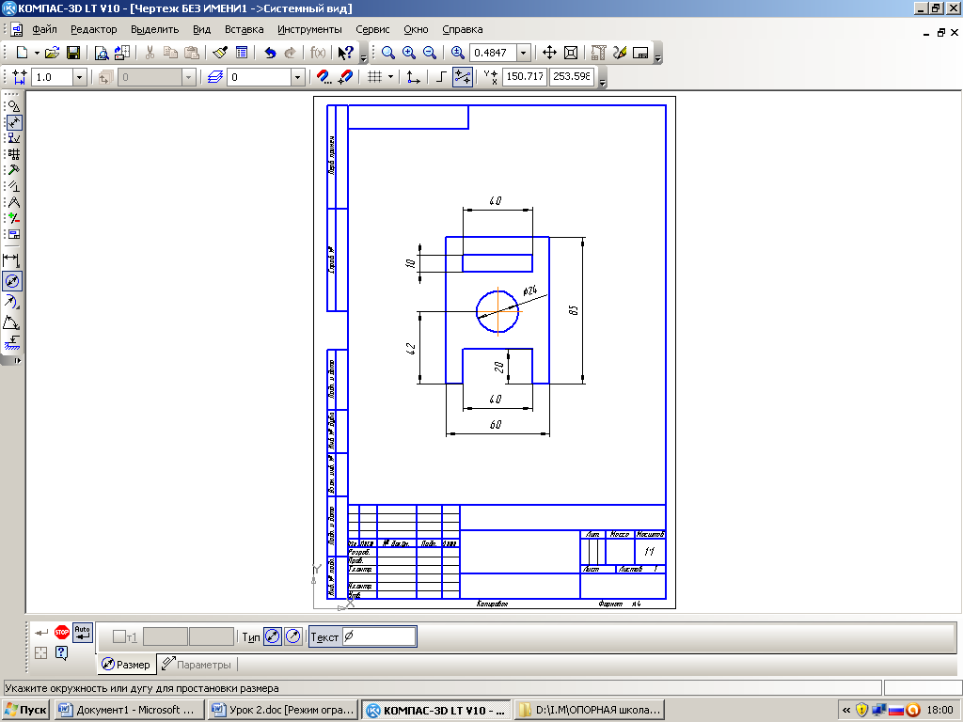
Заполнение основной надписи.
8. Чтобы активировать основную надпись, нужно осуществить двойной щелчок мышкой в любом месте на основной надписи, заполнить поля, нажать кнопку «создать объект» и сохранить чертеж в папке «ученики».

Задание №1
По чертежу создать модель в программе «Компас-3D LT» в объеме. По созданной модели создать чертеж (3 вида). Задать материал для модели.
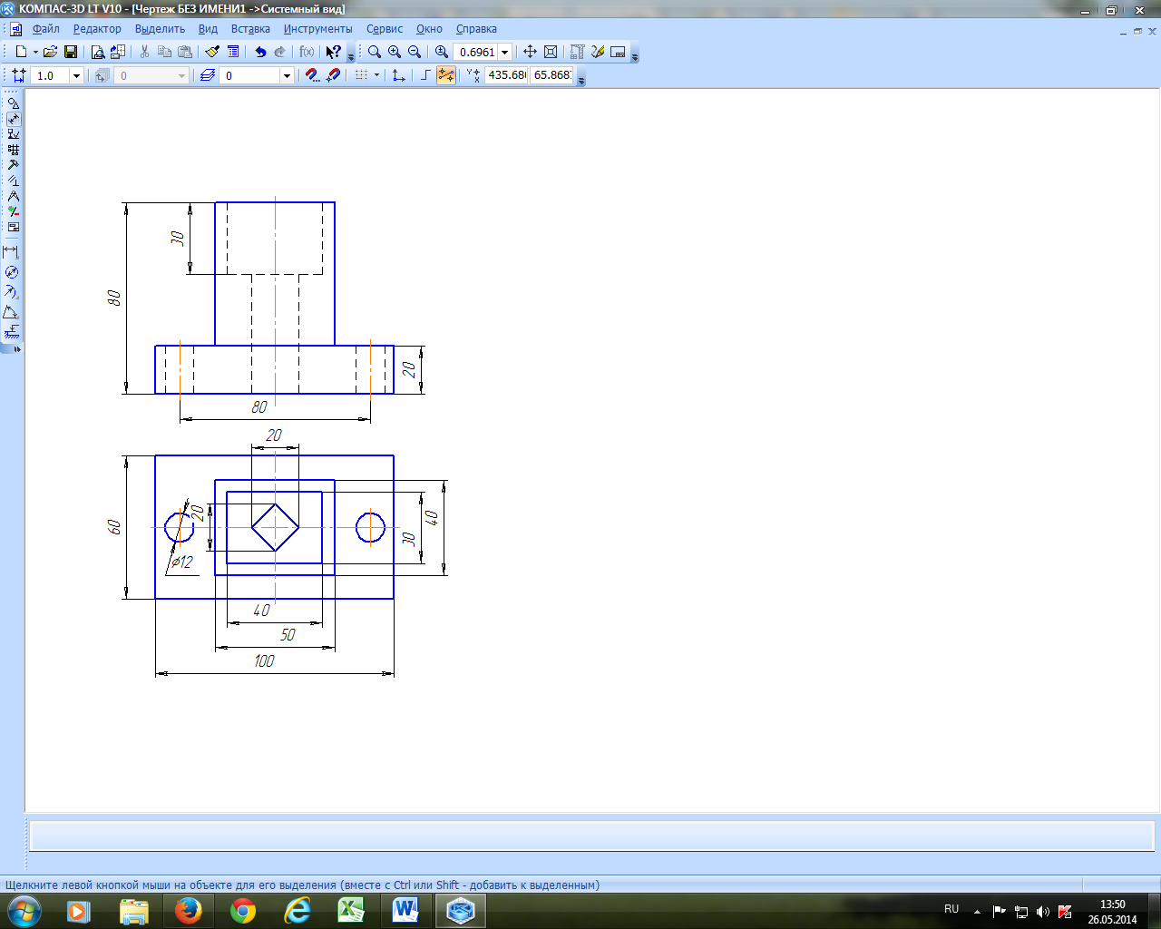
Задание №2
По чертежу создать модель в программе «Компас-3D LT» в объеме. По созданной модели создать чертеж (3 вида). Задать материал для модели.
